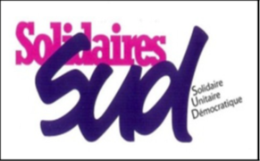
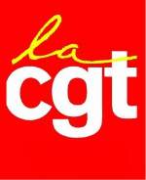
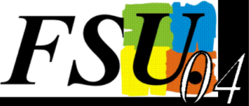

22 décembre 2018 Forcalquier 12H
RDV Parking « casino » suivi d’une grande manifestation convergente !
TOUS ENSEMBLE, C’EST POSSIBLE !
Le moment est propice pour tous ensemble s’engager dans l’action, le rassemblement c’est le cadeau de noël qu’il nous faut porter au gouvernement !
L’engagement du mouvement syndical dans son ensemble, donnera de l’épaisseur à nos luttes. Ce ne sont pas les mesures proposées par MACRON qui écartent chômeurs, retraités et une grosse partie des salariés qui calmeront un peuple en colère.
Face à cela ce n’est pas la couleur du gilet qui va nous diviser !
D’autant plus que les grands patrons s’en sortent bien encore une fois !
Les syndicats CGT, SOLIDAIRES, FSU condamnent la généralisation de la répression et des violences qui ont marqué ces derniers jours de mobilisations.
L’argent existe et bien plus qu’ils veulent nous le faire croire !
CICE = 40 milliards qui doivent servir à augmenter salaires, pensions et minimas sociaux !
Nous ne pouvons céder à la violence, il nous faut encore augmenter le rapport de force pour impacter l’économie !
Répondre à l’urgence sociale c’est :
- Le SMIC à 1800 euros avec 300 euros d’augmentation immédiat avec répercussion sur l’ensemble des salaires mais aussi des pensions et des minimas sociaux
- Une fiscalité progressive permettant de financer des mesures visant la justice sociale, solidaire et écologique
- Une sécurité sociale intégrant le remboursement à 100% financée par les cotisations sociales et la mise à contribution des revenus du capital
- La création de pôles publics gérés par les citoyens des secteurs come l’énergie, l’eau, les transports, la santé, l’éducation, le logement, les activités postales…….
- Le rétablissement de l’ISF
- La suppression du CICE pour financer l’augmentation des salaires
ENSEMBLE NOUS POUVONS GAGNER !
Souhaitons une année 2019 de progrès social !

